प्रहरी प्रधान कार्यालय
प्रेस विज्ञप्ती
केन्द्रीय अनुसन्धान व्यूरो, महाराजगंन्ज
मिति:-२०७४।०३।१६ गते

(दण्डहिनता बिरुद्दको हाम्रो अभियान)
"बाल यौन दुराचारी (Pedophile) जर्मन नागरिक पक्राउ"

बिभिन्न मुलुकका बिदेशी नागरिकहरुले नेपाली नाबालकहरुलाई खानेकुराहरु र बिभिन्न समानहरु दिई ललाई फकाई प्रलोभनमा पारी बाल यौन दुराचार (Pedophilia) गरी गराई नेपाली बालकहरुलाई पिडित बनाउने गरेको भन्ने बिषेश सूचनाको आधारमा विगत लामो समय देखी यस ब्यूरोबाट निरन्तर रूपमा निग्रानी तथा अनुसन्धान गर्दै आउने क्रममा मिति २०७४/०३/१५ गते काठमाण्डौ ठमेल, ज्याठा स्थित निज बस्दै आएको एक होटलको कोठाबाट जर्मन नागरिक बर्ष ६३ को Albert Fred Klinicke लाई पक्राउ गरी १ जना नेपाली नाबालक समेत सोही होटल कोठाबाट तत्काल उद्दार गरिएको र निज Albert Fred Klinicke लाई बाल यौन दुराचार (Pedophilia) मुद्दा अन्तर्गत सम्मानित काठमाण्डौ जिल्ला अदालतबाट म्याद लिई थप अनुसन्धान भई रहेको छ ।
जबर्जस्ती करणी अन्तर्गत उक्त बाल यौन दुराचार अपराधमा अधिकतम १३ बर्ष कैद सजाय तथा पिडितलाई मनासिव माफिकको क्षतिपूर्ति समेत भराउने कानुनी व्यवस्था रहेको छ ।

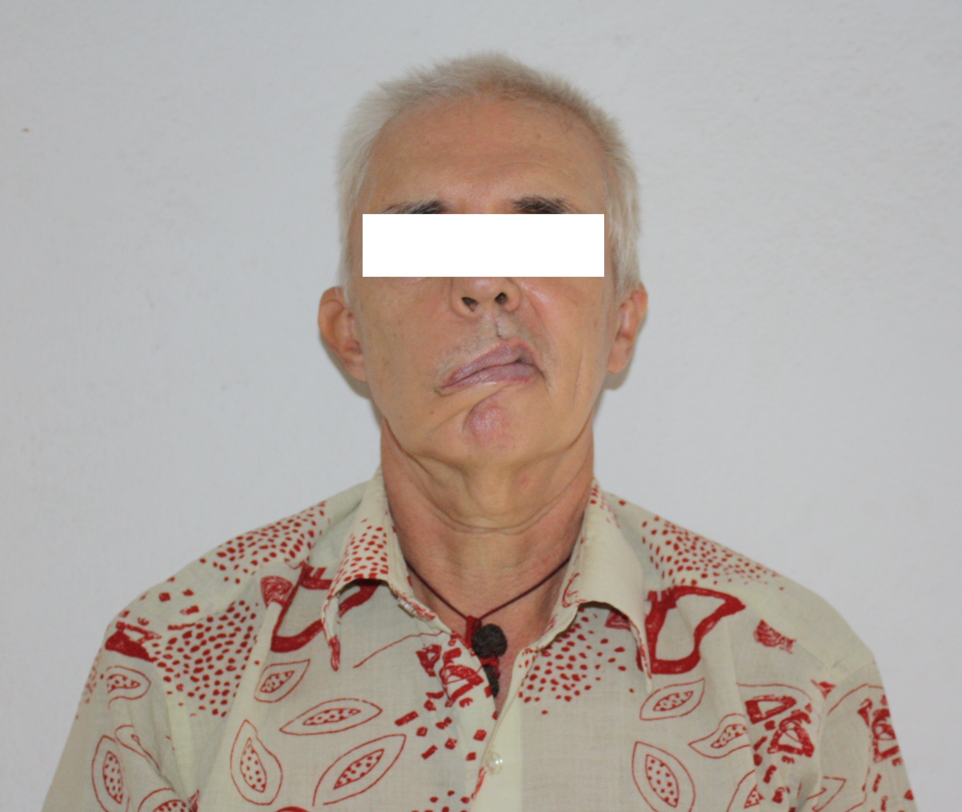
- पक्राउ ब्यक्तिको विवरण:-
नाम थर- Albert Fred Klinicke
उमेर- ६३ बर्ष
स्थाई ठेगाना- NEUHAUS JETZT PADERBORN, GERMAN
राहदानी नं. :- C4K6M3578
पक्राउ:- २०७४/०३/१५ गते (काठमाण्डौ, ठमेल)

"थप जानकारीको लागि प्र.उ.मिरा चौधरी, सम्पर्क नं.९८५१०९८४३१"

